A | Reproduire un algorithme avec alternance de 3 | 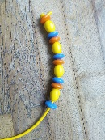 | Modèle de collier de perles à faire par l’enseignante | http://desyeuxdansledos.fr/algorithmes-gs/ |  | http://www.enmaternelle.fr/2017/09/24/algorithme-dautomne/
B | Tracer des formes géométriques à l’aide de gabarits ou de pochoirs | 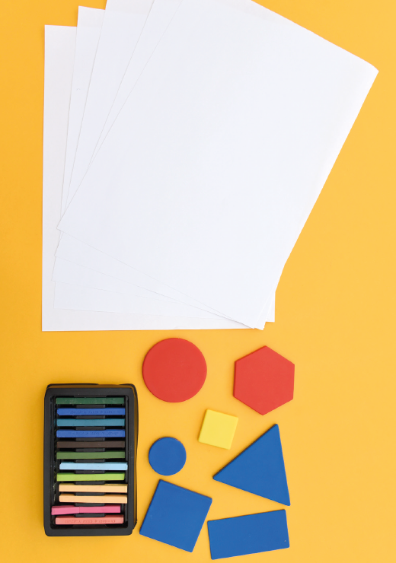 |  | A l’aide de gabarits | A l’aide de pochoirs
C | Ordonner les lettres de l’alphabet en capitales | 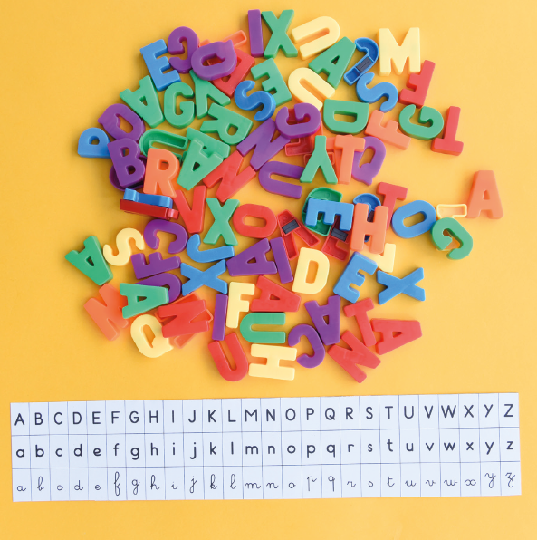 |  | Atelier identique les deux fois avec modèle de Vers l’autonomie + lettres mobiles
D | Tenir un alignement | 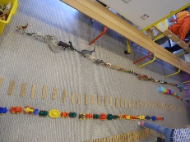 | Au sol, avec des objets de la classe (livres, voitures, bûchettes de bois, Duplo…) entre deux bancs // | Idem mais sur feuille A3 entre 2 lignes // avec objets plus petits | Sur feuille A5, coller des lignes horizontales de gommettes an conservant l’alignement | Sur feuille A5, dessiner des arbres alignés et régulièrement espacés le long d’une route
E | Reconnaître un même mot dans différentes polices d’écriture : les mots de l’automne | 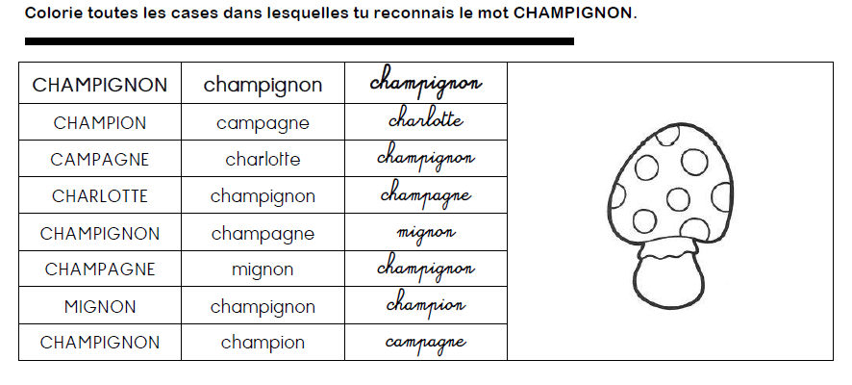 | http://desyeuxdansledos.fr/discrimination-visuelle-gs-les-mots-de-lautomne/  Ne sélectionner que 4 fiches sur les 5.
F | Discrimination visuelle : Œil de Lynx | 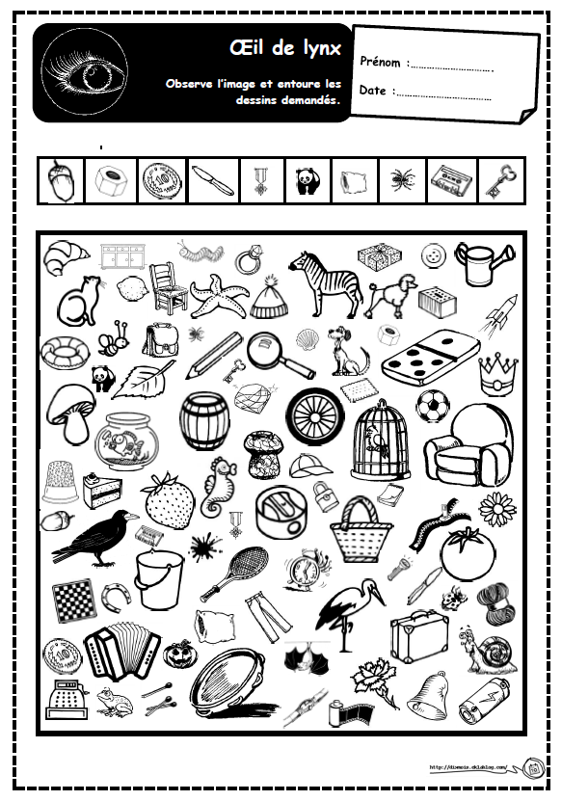 |  | http://www.dixmois.fr/oeil-de-lynx-a80302406/
G | Colorier sans dépasser et réaliser des graphismes simples | 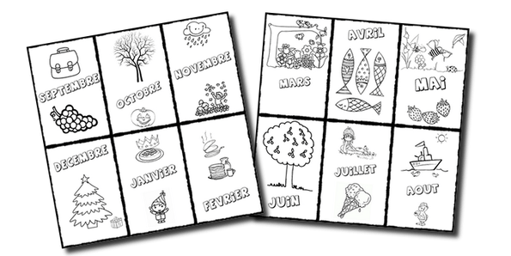 | http://desyeuxdansledos.fr/les-mois-de-lannee-pour-le-cahier-de-vie-maternelle/  Uniquement septembre et octobre
H | Reconnaître les prénoms des élèves de la classe | 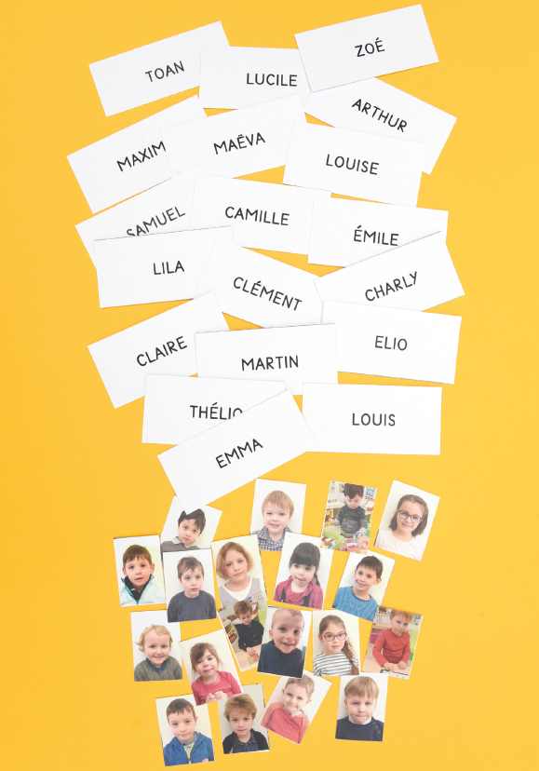 |  |  | Etiquettes prénoms + étiquettes photos
I | Découper des formes simples | 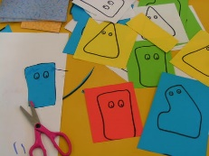 |  | http://www.tourdeclasse.com/archives/2009/10/01/15278171.html
J | Modeler à l’aide d’un modèle | 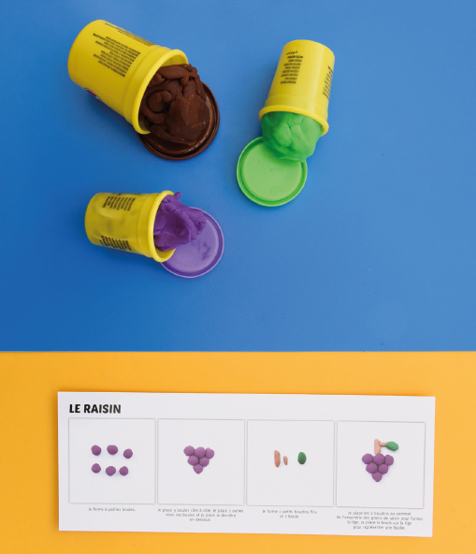 | 4 modèles présélectionnés issus du coffret Vers l’autonomie
K | Réaliser un puzzle | 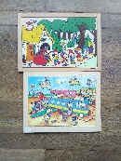 | 4 puzzles de la classe
L | Ranger des objets selon leur taille | 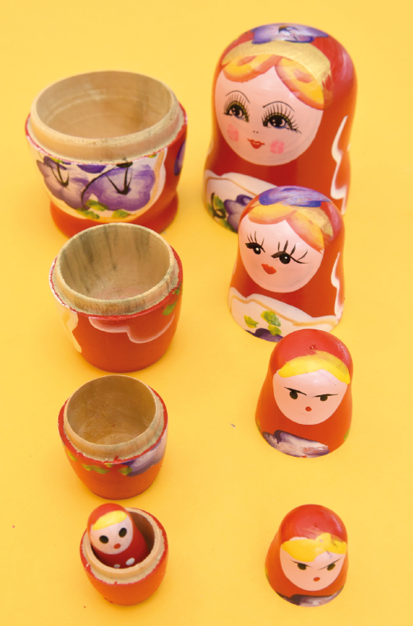 | Empiler des cubes du plus grand au plus petit puis les ranger | Aligner des pailles de la plus grande à la plus petite | http://maitresselilie.eklablog.com/les-grandeurs-la-taille-c28170236 | https://www.fiche-maternelle.com/comparer-petit-grand.html
M | Tableau à double-entrée | 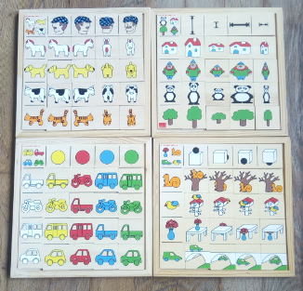 | 4 tableaux de la classe
N | Réaliser un puzzle de l’alphabet | 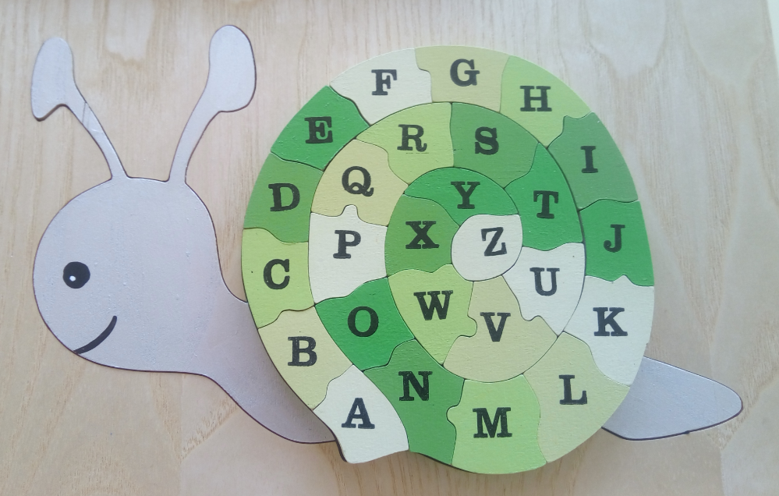 | 4 puzzles de la classe
O | Identifier des lettres manquantes dans l’alphabet | 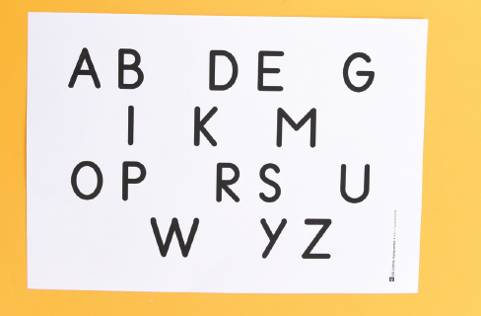 |  | 2 fiches issues de Vers l’autonomie + lettres mobiles
P | Dessiner à l’aide d’un modèle | 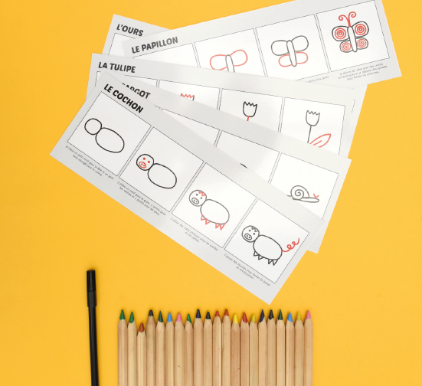 | 4 modèles présélectionnés issus du coffret Vers l’autonomie
Q | Ordonner des images séquentielles | 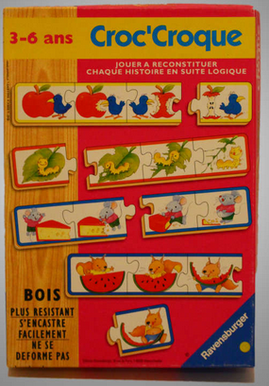 | Jeu de la classe : Croc’croque | Images séquentielles tirées du fichier Edelios « Images séquentielles »
R | Copier les lettres de l’alphabet en capitales | 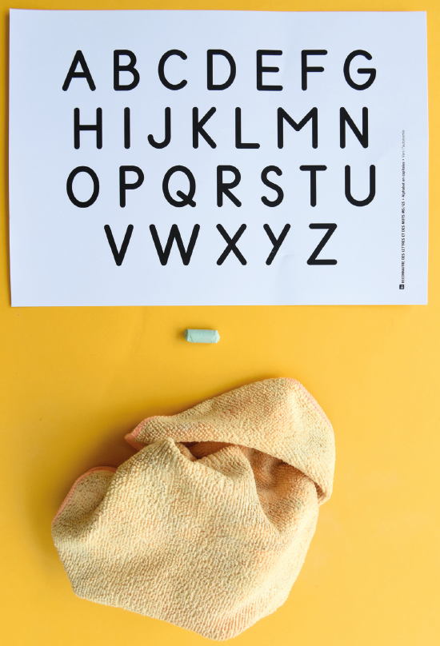 | Ardoise, feutre, chiffon  Modèle Vers l’autonomie  A B C D E F | Ardoise, feutre, chiffon  Modèle Vers l’autonomie  G H I J K L M | Ardoise, feutre, chiffon  Modèle Vers l’autonomie  N O P Q R S T | Ardoise, feutre, chiffon  Modèle Vers l’autonomie  U V W X Y Z
S | Associer des collections à une écriture chiffrée, une constellation de doigts ou de dés. | 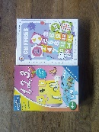 | Jeu 1, 2, 3 de Ravensburger | Jeu Action
T | Graver sur une feuille à graver | 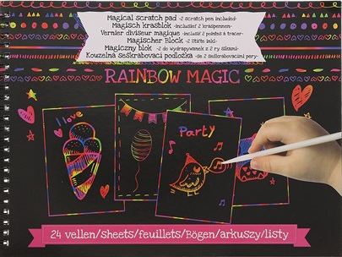 | Dessin libre | Dessin sur les thèmes de la nature | Dessin sur le thème des animaux | Dessin sur le thème de la famille
U | Copier des mots en capitales | 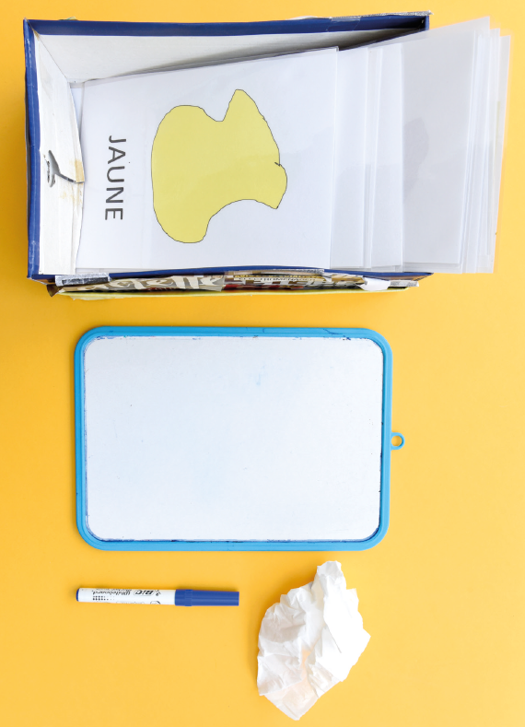 | Modèles présélectionnés issus du coffret Vers l’autonomie
V | Réaliser une construction en bûchettes à l’aide d’un modèle | 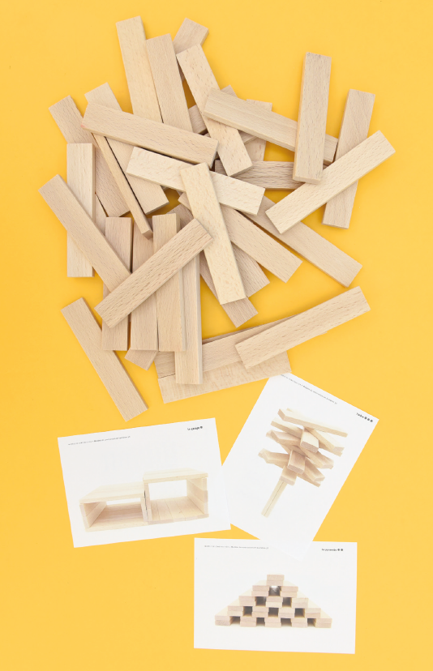 | 4 modèles présélectionnés issus du coffret Vers l’autonomie
W | Réaliser les 4 puzzles de « L’arbre des saisons » de Julia Wauters – Edition Hélium | 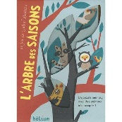 | Printemps | Eté | Automne | Hiver
X | Colorier de manière structurée : mandalas | 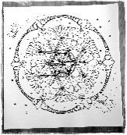 | 4 modèles de la classe
Y | Former les lettres de l’alphabet en capitales d’imprimerie avec du petit matériel : bâtonnets, pâte à modeler, etc… | 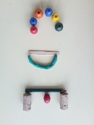 | A B C D E F | G H I J K L M | N O P Q R S T | U V W X Y Z
Z | Compter les côtés d’une forme géométrique | 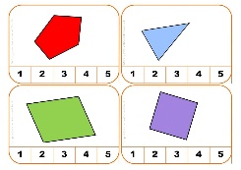 | http://www.enmaternelle.fr/2017/09/16/cartes-a-pinces-compter-les-cotes-dune-forme-geometrique/  Autocorrection au dos de la carte

